Орієнтовні тести і вправи
для майбутніх першокласників

Бесіда:
- Назви своє прізвище, ім'я, по батькові;
- Скільки тобі років? А скільки буде через рік? А через два?
- Як звуть твоїх батьків? (Назва зменшувальних імен не розглядається як
помилка.)
- Вранці ти снідаєш, а вдень ...?
- Порівняй літак і птаха. Що у них спільного, чим відрізняються?
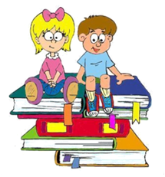
- Футбол, гімнастика, теніс, плавання - це ...?
- Що потрібно зробити, щоб вода в чайнику закипіла?
- Ніж, що це? Велосипед, що це?
- Порівняй квадрат і прямокутник. Що у них спільного?
- Чим відрізняються? Які ще геометричні фігури ти знаєш?
- У якій країні ти живеш? Яка твоя адреса?
- Береза, дуб, осика - це ...?
- В яку пору року з'являються і в яку пору року обпадає листя з дерев?
- Як називається той час дня, коли ти прокидаєшся, обідаєш і готуєшся
до сну?
- Назви предмети одягу і столові прилади, якими ти користуєшся. (Правильна відповідь — та, в якій перераховано не менше трьох предметів одягу і не менше трьох різних столових приладів.)
Подивіться, з якою групою питань дитині вдалося впоратися менш успішно, і приділіть цій стороні словникового мислення особливу увагу.
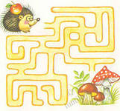
- Дрібна моторика руки

Завдання: зробити доріжку в лабіринті, з’єднавши лініями 2 зображення.

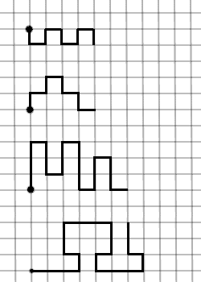
2. Графічний диктант
Графічні диктанти допомагають розвитку уваги, вмінню слухати вчителя, орієнтацію в просторі. Вони також підготовлять руку дитини до письма.
Краще розпочати з самого простого: - Одну клітиночку вверх ( 1↑), одну кліточку вправо ( 1→), одну кліточку вниз (1↓), одну кліточку вліво (1← ). Вийшов квадрат? Молодець!

3. Пам’ять

- зорова
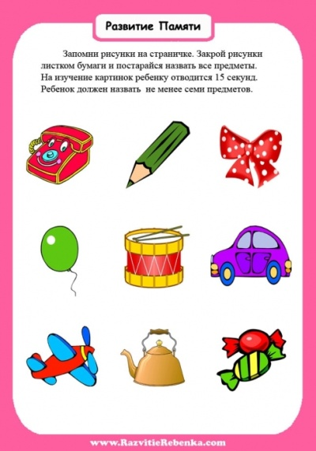
Завдання: Показати дитині таблицю з різними фігурками.
Запропонувати уважно роздивитись і запам’ятати.
Закрити цю таблицю і попросити назвати їх.

- слухова
Завдання: Запропонувати дитині послухати групу слів (10 слів), запам’ятати найбільше їх і відтворити в пам’яті.

4. Увага

Завдання: Знайти на малюнку 10 предметів.

5. Мислення

Завдання 1: Що зайве? (знайди зайвий предмет на малюнку)
Завдання 2: Чим подібні і чим відрізняються:
- кульбаба і ромашка
- ялина і береза
- кіт та собака
- звірі та люди
- тварина і рослини
Завдання 3: Три подружки: Таня, Галя, Іра. Іринка вища за Галю, Таня нижча за Галю. Яка дівчинка найвища, найнижча?

6. Мовленевий розвиток

Завдання 1: Розповідь за картинками, встановлення послідовності подій.
Завдання 2: Опис сюжетних картинок «Діти грають», «Весною» тощо.
Завдання3: Назви одним словом (стіл, шафа, ліжко - …..)

7. Фонематичний розвиток
Завдання 1: «Я диктуватиму тобі різні слова, а ти уважно слухай і скажи, чи є в цих словах звук [Р]? Якщо ти думаєш, що він є у продиктованому слові, – говори «так», якщо ти його не почув – говори «ні»..
Набір слів: КАРТИНА, СИР, ЛАМПА, ВОРОНА, КОНВАЛІЯ, ПАРАШУТ, ВІТЕР.

Завдання 2: «Зараз я продиктую тобі слова, а ти уважно слухай і визначай, який у них перший звук. Наприклад: «Який перший звук у слові АЙСТРА?» (Переконавшись, що дитина зрозуміла, що потрібно робити, продовжуємо диктувати слова.)
Який перший звук у словах? Який останній звук в словах?

